ОOO «ФОКСФОРД»



117105, г. Москва, Варшавское шоссе, дом 1, стр. 17,

W Plaza-2, офис 407; Тел.: +7 (800) 500-80-11

https://foxford.ru/; ask@foxford.ru

ИНН: 7726464100/ КПП: 772601001

И.о. главы Администрации Ленинского района,

заместителю главы Администрации Ленинского района

города Екатеринбурга

Беруашвили Элене Заурьевне

№ 103693/21 от 22.09.2021г.

*О федеральных бесплатных*

*образовательных проектах для школьников*

*по национальным проектам Российской Федерации*

**Уважаемая Элена Заурьевна!**

В целях поддержки педагогов и учеников в условиях дистанционного обучения, в целях содействия реализации задач национального проекта «Образование» (в т.ч. его федеральных проектов) – настоящим письмом направляем информацию об онлайн-школе «Фоксфорд» как об онлайн-ресурсе с образовательным контентом для школьников 1-11 классов и педагогов.

Онлайн-школа «Фоксфорд» (резидент ИТ-кластера Технопарка «Сколково», входит в «Нетология-групп», холдинг Talent Tech, ИГ «Севергрупп») регулярно реализует федеральные социальные образовательные проекты, участвует в реализации национальных проектов Российской Федерации «Образование», «Наука», «Цифровая экономика».

Перечень ключевых реализованных нами федеральных бесплатных образовательных проектов для школьников по национальным проектам Российской Федерации:

1) <https://russia.foxford.ru/> Бесплатный Всероссийский проект для школьников 1-11 классов для подготовки к новому учебному году 2021/22. Проект реализуется с 16 августа 2021 года.

2) <https://saferoad.foxford.ru/> Всероссийский интерактивный квест по безопасности дорожного движения «Первому пешеходу приготовиться» (совместно с ГИБДД). Данный проект проводился в 4 квартале 2020 года. Количество вовлеченных субъектов Российской Федерации - 62 субъекта. Количество участников проектов - более 230 тысяч школьников 1-11 классов.

3) <https://cyberfox.foxford.ru/> Всероссийский интерактивный квест по кибербезопасности и безопасности в интернете для школьников 1-11 классов «CyberFox 2021: защита от вирусов» (онлайн-школа «Фоксфорд» совместно с «Лабораторией Касперского» (ведущая российская ИТ-компания в сфере информационной безопасности) разработали и проводят с 26 апреля по 30 августа 2021 года). Проект получил поддержку Администрации Президента Российской Федерации.

4) <https://space.foxford.ru/> Интерактивный квест о здоровом питании и здоровом образе жизни для школьников 1-8 классов «Миссия SpaceFoх: вселенная в твоей тарелке» - в рамках Года науки и технологий Российской Федерации (Указ Президента РФ от 25 декабря 2020 года № 812), Дня Космонавтики и 60-летия полета в космос Ю.А. Гагарина онлайн-школа «Фоксфорд» разработала и реализует в период с 12 апреля по 30 августа 2021 года.

Количество бесплатных онлайн-курсов по всем общеобразовательным предметам, гибким навыкам, курсам ранней профориентации, курсам олимпиадной подготовке, курсам дополнительного обучения детей (финансовая грамотность, шахматы, мнемотехника и др.) - в онлайн-школе «Фоксфорд» составляет более 350 курсов.

Занятия ведут преподаватели МГУ, МФТИ, ВШЭ и других ведущих вузов страны. За несколько лет более 450 000 учителей прошли курсы «Фоксфорда» по повышению квалификации или профессиональной переподготовки с выдачей удостоверения, или диплома. В «Фоксфорде» зарегистрировано более 6 500 000 учеников. Образовательная деятельность ведётся на основании государственной лицензии № 041018 от 2 октября 2020 г. Онлайн-школа «Фоксфорд» 12 лет работает в сфере онлайн-обучения школьников.

**Настоящим письмом просим Вас оказать информационную поддержку реализуемым нами федеральным бесплатным образовательным проектам для школьников 1-11 классов по национальным проектам Российской Федерации на территории Ленинского района города Екатеринбурга.**

**Также просим Вас предоставить информацию, сообщить об имеющихся возможностях нашего самостоятельного информирования руководителей образовательных организаций о реализуемых нами образовательных бесплатных проектах.**

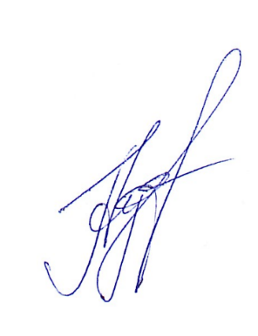

Руководитель по взаимодействию Гущина

с органами государственной власти Анна Александровна

и университетами

Исполнитель: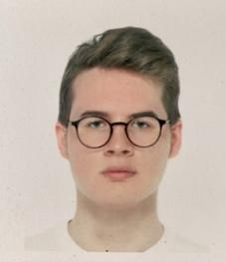

Блинов Никита Данилович

Менеджер по взаимодействию с органами государственной власти

E-mail: n.blinov@foxford.ru

Tелефон, Whatsapp, Telegram:

# +7 (926) 464-96-06